**ภาคผนวก ฌ**

**ประวัติผู้วิจัย**

**ประวัติผู้วิจัย**

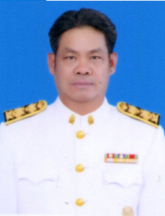

**ประวัติส่วนตัว**

* ว/ด/ป เกิด 13 มิถุนายน 2506 (ปัจจุบัน อายุ 59 ปี)
* ที่อยู่ปัจจุบัน 99 หมู่ที่ 9 ตำบลบ้านใหม่ อำเภอเมือง จังหวัดนครราชสีมา 30000

**ประวัติการศึกษา**

* พ.ศ. 2553 ประกาศนียบัตรวิชาชีพ สาขาการบริหารศึกษา

มหาวิทยาลัยวงษ์เชาวลิตกุลนครราชสีมา จ.นครราชสีมา

* พ.ศ. 2545 ครุศาสตร์มหาบัณฑิต (ค.ม.) สาขาเทคโนโลยีและสื่อสารการศึกษา

มหาวิทยาลัยราชภัฎนครราชสีมา จ.นครราชสีมา

* พ.ศ. 2532 ครุศาสตร์อุตสาหกรรมบัณฑิต (ค.อ.บ.) สาขาวิชาวิศวกรรมไฟฟ้า-สื่อสาร

สถาบันเทคโนโลยีราชมงคล วิทยาเขตเทเวศร์ กรุงเทพ ฯ

* พ.ศ. 2527 ประกาศนียบัตรวิชาชีพชั้นสูง (ปวส.) สาขาวิชาอิเล็กทรอนิกส์

วิทยาลัยเทคนิคขอนแก่น จ.ขอนแก่น

* พ.ศ. 2525 ประกาศนียบัตรวิชาชีพ (ปวช.) สาขาวิชาช่างอิเล็กทรอนิกส์

วิทยาลัยเทคนิคมหาสารคาม จ.มหาสารคาม

**ประวัติการรับราชการ/การทำงาน**

* 1 เมษายน 2565 ครู คศ. 3 ครูชำนาญการพิเศษ วิทยาลัยเทคนิคนครโคราช
* 1 เมษายน 2563 ครู คศ. 3 ครูชำนาญการพิเศษ วิทยาลัยสารพัดช่างนครราชสีมา
* 1 เมษายน 2552 ครู คศ. 3 ครูชำนาญการพิเศษ วิทยาลัยสารพัดช่างนครราชสีมา
* 1 เมษายน 2548 ครู คศ. 2 ครูชำนาญการ วิทยาลัยสารพัดช่างนครราชสีมา
* 1 เมษายน 2546 อาจารย์ 2 ระดับ 7 วิทยาลัยสารพัดช่างนครราชสีมา
* 21 มกราคม 2543 อาจารย์ 2 ระดับ 6 วิทยาลัยสารพัดช่างนครราชสีมา
* 1 ตุลาคม 2539 อาจารย์ 1 ระดับ 5 วิทยาลัยสารพัดช่างนครราชสีมา
* 1 ตุลาคม 2537 อาจารย์ 1 ระดับ 4 วิทยาลัยสารพัดช่างนครราชสีมา
* 14 มกราคม 2535 อาจารย์ 1 ระดับ 3 วิทยาลัยสารพัดช่างนครราชสีมา
* 1 ตุลาคม 2530 ครู 2 ระดับ 3 โรงเรียนสารพัดช่างนครราชสีมา
* 19 พฤษภาคม 2529 ครู 2 ระดับ 2 โรงเรียนสารพัดช่างนครราชสีมา

**ประวัติการศึกษาดูงานต่างประเทศ**

* เมษายน 2541 ศึกษาดูงานและฝึกประสบการณ์การผลิตวิดีทัศน์ ณ ประเทศเบลเยียม

ตามโครงการศูนย์ผลิตสื่อการศึกษาไทย-เบลเยียม

* ธันวาคม 2548 ศึกษาดูงานการจัดการเรียนการสอน ด้านอาชีวศึกษา ณ ประเทศ สปป.ลาว
* ธันวาคม 2552 ศึกษาดูงานการจัดการเรียนการสอน ด้านอาชีวศึกษา ณ ประเทศเวียดนาม

**หน้าที่พิเศษนอกเหนืองานการสอน**

* กรรมการบริหารสถานศึกษา วิทยาลัยเทคนิคนครโคราช
* กรรมการบริหารสถานศึกษา วิทยาลัยสารพัดช่างนครราชสีมา
* หัวหน้างานวางแผนและงบประมาณ วิทยาลัยสารพัดช่างนครราชสีมา
* หัวหน้าแผนกวิชาช่างอิเล็กทรอนิกส์ วิทยาลัยสารพัดช่างนครราชสีมา
* เจ้าหน้าที่งานวิจัยและสิ่งประดิษฐ์ วิทยาลัยสารพัดช่างนครราชสีมา

**ผลงานทางวิชาการ**

* หนังสือเรียนวิชาระบบโทรทัศน์ CCTV CATV MATV รหัสวิชา 3105-2402

หลักสูตรประกาศนียบัตรวิชาชีพชั้นสูง พุทธศักราช 2546 ตีพิมพ์โดยบริษัท ศูนย์ส่งเสริมาชีวะ

* หนังสือเรียนวิชาระบบโทรทัศน์ CCTV CATV MATV รหัสวิชา 3105-2202

หลักสูตรประกาศนียบัตรวิชาชีพชั้นสูง พุทธศักราช 2557 ตีพิมพ์โดยบริษัท ศูนย์ส่งเสริมาชีวะ

**ผลงานวิจัยที่ผ่านมา**

* + การพัฒนาชุดกิจกรรมการเรียนรู้ตามวัฏจักรกระบวนการสืบเสาะความรู้ 5 ขั้น (5Es)

วิชาระบบโทรทัศน์ CCTV CATV MATV รหัสวิชา 3105-2202 ตามหลักสูตรประกาศนียบัตร

วิชาชีพชั้นสูง (ปวส.) พ.ศ. 2557 ของสำนักงานคณะกรรมการการอาชีวศึกษา (ปี 2562)

* + การพัฒนาเครื่องผลิตแก๊สเชื้อเพลิงจากน้ำ (ปี 2561)
  + สร้างและหาประสิทธิภาพชุดทดลองและใบงานการทดลองวิชาระบบโทรทัศน์ฯ (ปี 2550)
  + การสร้างและหาประสิทธิภาพชุดทดลองและใบงานการทดลองวิชาระบบโทรทัศน์ฯ (ปี 2550)
  + การศึกษาผลสัมฤทธิ์ทางการเรียนโดยใช้ชุดการเรียนรายบุคคล เรื่องระบบ SMATV สำหรับนักเรียนระดับประกาศนียบัตรวิชาชีพ หลักสูตรปี พุทธศักราช 2545 (ปรับปรุง 2546)
  + การพัฒนาเครื่องผลิตแก๊สเชื้อเพลิงจากน้ำ : สิ่งประดิษฐ์ (ปี 2560 - 2562)

**รางวัลสำคัญ ๆ ที่เคยได้รับ**

* พ.ศ. 2538 รางวัลรองชนะเลิศอันอับ 2 นวัตกรรมเครื่องอินเตอร์เฟสด้วยวิทยุสื่อสาร

มอบโดย สภาวิจัยแห่งชาติ

* พ.ศ. 2555 รางวัลชนะเลิศสิ่งประดิษฐ์ของคนรุ่นใหม่ “สิ่งประดิษฐ์เพื่อการเรียนการสอน”

มอบโดย สำนักงานคณะกรรมการการอาชีวศึกษา

* พ.ศ. 2556 รางวัลครูผู้สอนดีเด่นด้านการงานอาชีพและเทคโนโลยี มอบโดย สำนักงานคุรุสภา
* พ.ศ. 2556 รางวัลรองชนะเลิศ อันดับ 3 สิ่งประดิษฐ์ ประเภทที่ 4 สิ่งประดิษฐ์ด้านพลังงานและสิ่งแวดล้อม การประกวดสิ่งประดิษฐ์ของคนรุ่นใหม่ มอบโดย สำนักงานคณะกรรมการการอาชีวศึกษา
* พ.ศ. 2557 รางวัลชมเชย ระดับชาติ สิ่งประดิษฐ์ด้านพลังงานและสิ่งแวดล้อม “เครื่องกำจักแมลงศัตรูพืชอัตโนมัติพลังงานแสงอาทิตย์”มอบโดย เลขาธิการคณะกรรมการการอาชีวศึกษา
* พ.ศ. 2558 รางวัลดีเด่น “เครื่องผลิตแก๊สเชื้อเพลิงจากน้ำ” มอบโดยกระทรวงพลังงาน
* พ.ศ. 2558 รางวัลชนะเลิศ การแข่งขันทักษะวิชาชีพ ระดับภาค ภาคตะวันออกเฉียงเหนือ “ทักษะไมโครคอนโทรลเลอร์” มอบโดยเลขาธิการคณะกรรมการการอาชีวศึกษา
* พ.ศ. 2559 รางวัลดีเด่น “เครื่องผลิตแก๊สเชื้อเพลิงจากน้ำ_V2” มอบโดย อธิบดีกรมพลังงานทดแทนกระทรวงพลังงาน
* พ.ศ. 2559 รางวัลเหรียญทองระดับชาติ “การจัดสถานที่เรียนรู้เทคโนโลยีเฉพาะทาง อาชีวศึกษาห้องไมโครคอนโทรลเลอร์” มอบโดย สำนักงานคณะกรรมการการอาชีวศึกษา
* พ.ศ. 2560 รางวัลเหรียญทอง ชนะเลิศ ระดับชาติ (Supper gold) “การจัดสถานที่เรียนรู้เทคโนโลยีเฉพาะทางอาชีวศึกษา ห้องไมโครคอนโทรลเลอร์”มอบโดย เลขาธิการคณะกรรมการการอาชีวศึกษา
* พ.ศ. 2560 รางวัล ชนะเลิศ ระดับภาค ภาคตะวันออกเฉียงเหนือ “การแข่งขันทักษะไมโครคอนโทรลเลอร์” ณ อาชีวศึกษาจังหวัดอุดรธานี มอบโดยเลขาธิการคณะกรรมการการอาชีวศึกษา
* พ.ศ. 2561 รางวัลยอดเยี่ยมด้านการนำไปใช้จริง “เครื่องผลิตแก๊สเชื้อเพลิงจากน้ำ” มอบโดย อธิบดีกรมพลังงานทดแทน กระทรวงพลังงาน
* พ.ศ. 2561 รางวัล ชนะเลิศ ระดับภาค ภาคตะวันออกเฉียงเหนือ “การแข่งขันทักษะออกแบบวงจรอิเล็กทรอนิกส์” มอบโดย เลขาธิการคณะกรรมการการอาชีวศึกษา
* พ.ศ. 2562 รางวัลชมเชย การประกวดองค์ความรู้การนำเสนอผลงานวิจัยนวัตกรรมและสิ่งประดิษฐ์ของคนรุ่นใหม่ ภาคภาษาอังกฤษ “สุดยอดนวัตกรรมอาชีวศึกษา”

มอบโดย สำนักงานคณะกรรมการการอาชีวศึกษา

* พ.ศ. 2563 รางวัลชมเชย ระดับเหรียญเงิน ประเภทที่ 1 สิ่งประดิษฐ์ด้านพัฒนาคุณภาพชีวิต “อุปกรณ์ล็อคกันลืม” การประกวดสิ่งประดิษฐ์ของคนรุ่นใหม่

มอบโดย สำนักงานคณะกรรมการการอาชีวศึกษา

* พ.ศ. 2564 รางวัล เหรียญเงิน ระดับชาติ “การแข่งขันหุ่นยนต์ ABU อาชีวศึกษา” งาน “สุดยอดนวัตกรรมหุ่นยนต์อาชีวศึกษา” ระดับชาติ ประจะปีพุทธศักราช 2564 มอบโดย เลขาธิการคณะกรรมการการอาชีวศึกษา
* ได้รับการแต่งตั้งเป็นคณะกรรมการฝ่ายเทคนิคในการตรวจสอบคุณสมบัติหุ่นยนต์อาชีวศึกษา“การแข่งขันหุ่นยนต์ ABU อาชีวศึกษา” ทั้งระดับภาค ระดับชาติ และระดับนานาชาติ มาตลอดมากกว่า 15 ปี

**ตัวอย่างภาพปก “หนังสือเรียน” ผลงานวิชาการที่ตีพิมพ์**

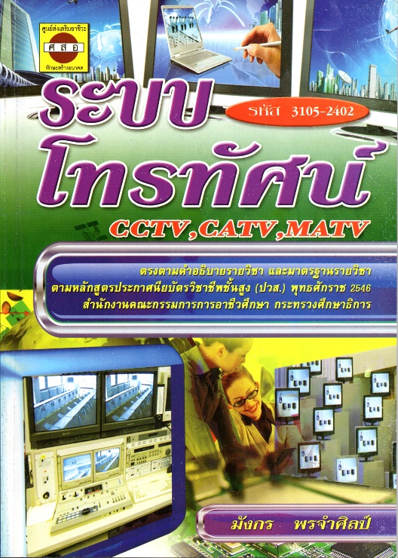

**รูปภาคผนวก ฌ-1** หนังสือเรียนวิชาระบบโทรทัศน์ CCTV CATV MATV รหัสวิชา 3105-2402

ตามหลักสูตรประกาศนียบัตรวิชาชีพชั้นสูง (ปวส.) พุทธศักราช 2546

สำนักงานคณะกรรมการการอาชีวศึกษา กระทรวงศึกษาธิการ

**ตัวอย่างภาพปก “หนังสือเรียน” ผลงานวิชาการที่ตีพิมพ์**

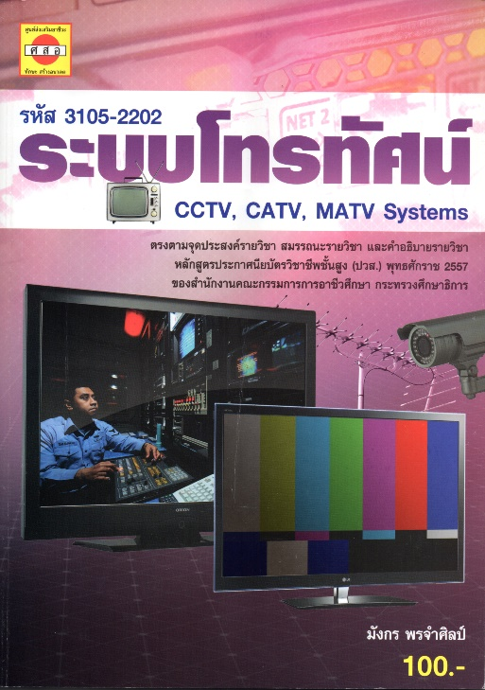

**รูปภาคผนวก ฌ-2** หนังสือเรียนวิชาระบบโทรทัศน์ CCTV CATV MATV รหัสวิชา 3105-2202

ตามหลักสูตรประกาศนียบัตรวิชาชีพชั้นสูง (ปวส.) พุทธศักราช 2557

สำนักงานคณะกรรมการการอาชีวศึกษา กระทรวงศึกษาธิการ

**ภาระหน้าที่ ที่ได้รับมอบหมายเป็นพิเศษ**

๑. เป็นคณะกรรมการประเมินข้าราชการครูและบุคลากรทางการศึกษา **ผู้มีผลงานดีเด่นที่ประสพผลสำเร็จเป็นที่ประจักษ์มีวิทยฐานะหรือเลื่อนเป็นวิทยฐานะชำนาญการพิเศษ ตามหลักเกณฑ์และวิธีการที่ ก.ค.ศ. กำหนดตามหนังสือสำนักงาน ก.ค.ศ.ที่ ศธ ๐๒๐๖.๓/ว ๑๓** ลงวันที่ ๑ สิงหาคม ๒๕๕๖ สายงานการสอน สาขาวิชาอิเล็กทรอนิกส์ ราย**นายชัชวาล คำเพชรดี** ตำแหน่งครู วิทยาลัยเทคนิคพิมาย จังหวัดนครราชสีมา ทำการประเมิน เมื่อวันที่ ๒๐ กันยายน ๒๕๖๒

๒. เป็นคณะกรรมการประเมินข้าราชการครูและบุคลากรทางการศึกษา ผู้มีผลงานดีเด่นที่ประสพผลสำเร็จเป็นที่ประจักษ์มีวิทยฐานะหรือเลื่อนเป็นวิทยฐานะชำนาญการพิเศษ ตามหลักเกณฑ์และวิธีการที่ ก.ค.ศ.**กำหนดตามหนังสือสำนักงาน ก.ค.ศ.ที่ ศธ ๐๒๐๖.๓/ว ๑๓** ลงวันที่ ๑ สิงหาคม ๒๕๕๖ สายงานการสอน สาขาวิชาอิเล็กทรอนิกส์ ราย**นายวิวัฒน์ ปุยะติ** ตำแหน่งครู วิทยาลัยเทคนิคบุรีรัมย์ จังหวัดบุรีรัมย์ ได้ทำการประเมิน เมื่อวันที่ ๔ ตุลาคม ๒๕๖๒

๓. เป็นคณะกรรมการประเมินข้าราชการครูและบุคลากรทางการศึกษา **ผู้มีผลงานดีเด่นที่ประสพผลสำเร็จเป็นที่ประจักษ์มีวิทยฐานะหรือเลื่อนเป็นวิทยฐานะชำนาญการพิเศษ** ตามหลักเกณฑ์และ**วิธีการที่ ก.ค.ศ.กำหนดตามหนังสือสำนักงาน ก.ค.ศ.ที่ ศธ ๐๒๐๖.๓/ว ๑๓** ลงวันที่ ๑ สิงหาคม ๒๕๕๖ สายงานการสอน สาขาวิชาอิเล็กทรอนิกส์ รายว่าที่ **ร้อยตรี ปิยะ ภูมิภักดิ์** ตำแหน่งครู วิทยาลัยเทคนิคการอาชีพศรีสะเกษ จังหวัดศรีสะเกษ ทำการประเมิน เมื่อวันที่ ๑๘ ตุลาคม ๒๕๖๒

๔. เป็นคณะกรรมการประเมินข้าราชการครูและบุคลากรทางการศึกษา ผู้มีผลงานดีเด่นที่ประสพผลสำเร็จเป็นที่ประจักษ์มีวิทยฐานะหรือเลื่อนเป็นวิทยฐานะชำนาญการพิเศษ ตามหลักเกณฑ์และวิธีการที่ ก.ค.ศ. **กำหนดตามหนังสือสำนักงาน ก.ค.ศ.ที่ ศธ ๐๒๐๖.๓/ว ๑๓** ลงวันที่ ๑ สิงหาคม ๒๕๕๖ สายงานการสอน สาขาวิชาอิเล็กทรอนิกส์ ราย**นายสิทธิชัย สิงห์มหาไชย** ตำแหน่งครู วิทยาลัยเทคนิคหนองคาย จังหวัดหนองคาย ได้ทำการประเมิน เมื่อวันที่ ๑ พฤศจิกายน ๒๕๖๒